SÜLEYMAN DEMİREL ÜNİVERSİTESİ

MÜHENDİSLİK FAKÜLTESİ

JEOLOJİ MÜHENDİSLİĞİ BÖLÜMÜ

BİTİRME TEZİ YAZIM KILAVUZU

AĞUSTOS-2019

BİTİRME TEZİ YAZIM KILAVUZUNUN AMACI

Süleyman Demirel Üniversitesi, Mühendislik Fakültesi, Jeoloji Mühendisliği Bölümü’ne bağlı anabilim dalları adına hazırlanacak olan bitirme tezlerinde uyulması gereken kurallar öğrenciler için bu kılavuzda sunulmuştur. Bitirme tezi hazırlayan öğrencilerin, kılavuzda verilen kurallara uymaları zorunludur.

Bitirme Tezi Yazım Kılavuzunda açıklanan kurallar, aşağıda verilen örnek bitirme tezi gibi Tez Yazım Şablonu şeklinde hazırlanmalıdır.

TEZİN YAZIMI VE BÖLÜM İÇERİKLERİ

Hazırlanacak Bitirme Tezi’ne ait bölüm ve içerik, Türk Dil Kurumu İmlâ Kılavuzu’nun yazım (imlâ) ve noktalama işaretlerine uygun olmalıdır.

2. GENEL BİÇİM VE YAZIM PLANI

2.1. Kullanılacak Kâğıdın Özellikleri

- Bitirme Tezi yazılırken A4 (21 × 29.7 cm) boyutunda beyaz kâğıt kullanılmalıdır.
- Yazılan tüm sayfalar tek sayfa olarak önü dolu, arkası boş sayfa şeklinde hazırlanmalıdır.

2.2. Kenar Boşlukları

Yazımda her sayfanın sol kenarında 4 (dört) cm, sağ kenarı ile alt ve üst kenarlarında 2.5 (iki buçuk) cm boşluk bırakılacak şekilde sayfa yapısı ayarlanmalıdır (Şekil 1, 2).

4 cm
2.5 cm
2.5 cm
2.5 cm

Şekil 1. Kenar Boşlukları

Şekil 2. Kenar Boşluklarının Ayarlanması

2.3. Satır Aralıkları ve Paragraf Düzeni

- Öz, Teşekkür, İçindekiler, Şekiller Dizini, Tablolar Dizini, Fotoğraflar Dizini ve metin içerisinde geçen tüm bölümler 1,5 (BİR BUÇUK) SATIR ARALIĞI kullanılarak yazılmalıdır.
- Tüm başlıklardan sonra ve her paragrafın sonunda BİR SATIR ARALIĞI BOŞLUK bırakılmalıdır.
- Paragraf başları GİRİNTİSİZ olmalıdır.
- Ana bölümler daima YENİ BİR SAYFA İLE başlamalıdır.
- 1. ve 2. iç kapak sayfaları aşağıda sunulan örneklerin ölçeklerinde hazırlanmalıdır.

- İÇ KAPAK ÖRNEĞİ

22 cm

BİTİRME TEZİNİN ADI

7 cm 5,5 cm
DANIŞMAN
DANIŞMAN ADI VE SOYADI

HAZIRLAYAN
ÖĞRENCİNİN ADI VE SOYADI
ÖĞRENCİNİN OKUL NUMARASI

1,5 cm

- İÇ KAPAK ÖRNEĞİ

T.C

SÜLEYMAN DEMİREL ÜNİVERSİTESİ
MÜHENDİSLİK FAKÜLTESİ
JEOLOJİ MÜHENDİSLİĞİ BÖLÜMÜ
…………………….. JEOLOJİ ANABİLİM DALI

BİTİRME TEZİ

BİTİRME TEZİNİN ADI

DANIŞMAN
DANIŞMANIN ADI VE SOYADI

HAZIRLAYAN
ÖĞRENCİNİN ADI VE SOYADI
ÖĞRENCİNİN OKUL NUMARASI

ISPARTA - TARİH (YIL)
2.4. Yazı Karakteri

- Tezin tamamında yazıların karakteri “TIMES NEW ROMAN” şeklinde 12 punto olarak yazılmalıdır. Şekil, tablo ve fotoğraf gibi uzun karakterler yer alan durumlarda istenilen punto kullanılabilir.

2.5. Sayfaların Numaralanması

- Sayfa numaraları sayfa sonunda ortalı yazılmalıdır.
- Dış kapak, 1. iç kapak ve 2. İç kapak sayfalarında sayfa numarası olmamalıdır.
- Onay, Öz, Teşekkür, İçindekiler, Şekiller Dizini, Tablolar Dizini ve Fotoğraflar Dizini gibi bitirme tezi ön sayfaları küçük Roma rakamları (i, ii, iii, iv, v, vi, vii, viii, ix, x ….vb.) şeklinde numaralandırılmalıdır.
- Giriş bölümü ile başlayan tezin diğer tüm bölümleri ise (1, 2, 3, 4 ……..) şeklinde devam ederek numaralandırılmalıdır.

2.6. Başlıklar

- Tezin bölümlerini oluşturacak ana başlıklar yani birinci derece bölüm başlıkları “KALIN VE TAMAMI BÜYÜK HARF” şeklinde yazılmalıdır.
- Bölümlerin alt başlıklarından birini oluşturan ikinci derece bölüm başlıkların “KALIN Ve Kelimelerin İlk Harfi Büyük” şeklinde yazılmalıdır.
- Bölümlerin diğer alt başlıklarını oluşturan üçüncü ve dördüncü ve daha alt derece alt bölüm başlıkları ise “KALIN ve İlk kelimenin ilk harfi büyük, diğerleri küçük harf” şeklinde yazılmalıdır.
- Bölüm ana ve alt başlıkları anabilim dalı bazında değişiklik gösterebilir.
Örneğin;
1. BİRİNCİ DERECE BAŞLIK
1.2. İkinci Derece Başlık
1.2.3. Üçüncü derece başlık
1.2.3.4. Dördüncü derece başlık

2.7. Şekil, Tablo ve Fotoğrafların Düzenlenmesi

- Şekil, tablo ve fotoğraflar metin içerisinde söz edildikleri ilk cümlenin bulunduğu paragraftan hemen sonra yerleştirilmelidir.
- Metin içerisinde bahsi geçen şekil, tablo ve fotoğraf numarası bahsi geçen cümle sonunda numarası belirtilerek parantez içinde yazılmalıdır (Şekil 1, Tablo 1, Foto 1 gibi).
- Literatürden alınarak kullanılan şekil, tablo ve fotoğraflara ait atıflar mutlaka şekil, tablo ve fotoğrafların isimlerinin altında belirtilmelidir.
- Metin içerisinde bahsi geçen şekil, tablo ve fotoğraflar ve açıklamaları “ORTALI ŞEKİLDE” sayfaya yerleştirilmelidir.
- Şekil, tablo ve fotoğraflara ait isimlerin açıklamaları ve şeklin içersindeki tüm yazılar, “TEZDE KULLANILAN YAZI KARAKTERİ” ile aynı olmalıdır.
- Şekil, tablo ve fotoğraflara ait isimlerde cümlenin ilk harfi BÜYÜK diğer harfler küçük olmalıdır.
- Şekil ve fotoğraf isimleri, şekil ve fotoğrafın altına “1 (BİR) SATIR ARALIĞI BOŞLUK KULLANILARAK”, tablo isimleri ise tabloların altına “1 (BİR) SATIR ARALIĞI BOŞLUK KULLANILARAK”, yazılmalıdır.
- Metin içerisinde bahsi geçen tüm şekil, tablo ve fotoğraflar “ŞEKİLLER DİZİNİ, TABLOLAR DİZİNİ VE FOTOĞRAFLAR DİZİNİ” şeklinde tezin ön sayfalarında içindekiler listesinin hemen arkasından devam eden sayfaya yerleştirilmelidir.
- Tez sayfa düzenine uygun olmayan boyuttaki çizelge ve/veya şekiller “KATLANARAK” tezin arkasında EK olarak belirtilerek verilmelidir. Eğer ekler fazla ise “EKLER DİZİNİ” de tezin ön sayfasına eklenmelidir. Tezin ekinde cilde giremeyecek nitelikte belgeler veya CD gibi dokümanlar varsa bunlar içinde arka kapak içine bir cep düzenlenebilir.

Örnek 1:

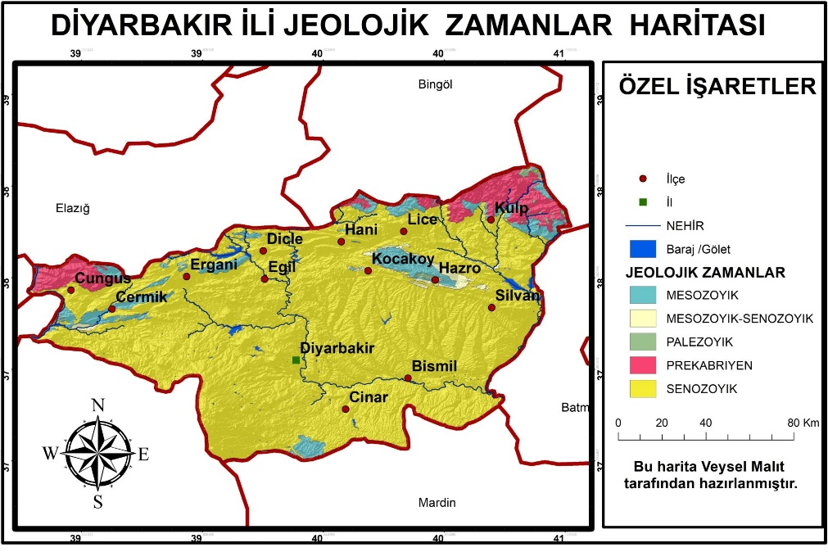
DİYARBAKIR İLİ JEOLOJİ HARİTASI

Şekil 1. İnceleme alanının jeoloji haritası (Çağdaş vd., 2009’den revize edilmiştir)

Örnek 2:
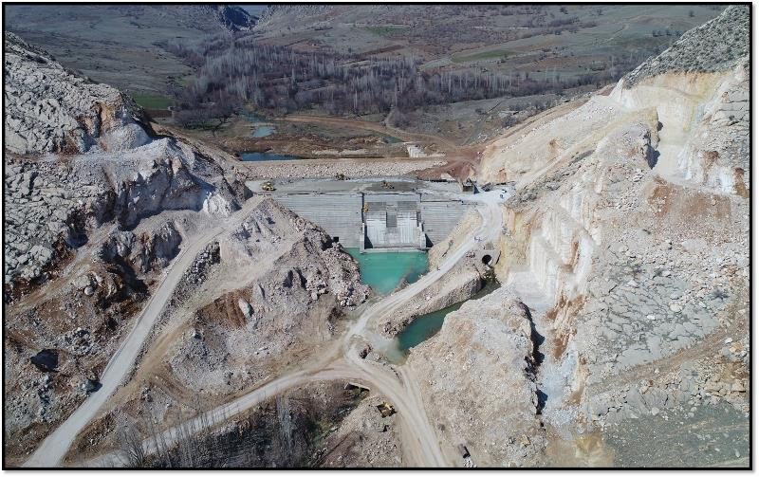

Foto 1. Ergani barajından bir görünüm

Örnek 3:
Tablo 1. Ergani yerleşim merkezine ait iklimsel veriler
(https://tr.climate-data.org/asya/tuerkiye/diyarbak%c4%b1r/ergani-15572/#climate-table)

 | Ocak | Şubat | Mart | Nisan | Mayıs | Haziran | Temmuz | Ağustos | Eylül | Ekim | Kasım | Aralık
Ortalama sıcaklık (°C) | 1.8 | 3.1 | 7.6 | 13.1 | 18.7 | 24.5 | 29.5 | 29.3 | 24.7 | 17.4 | 10 | 4.5
Minimum sıcaklık (°C) | -1.5 | -0.5 | 3 | 7.6 | 12.4 | 17.7 | 22.4 | 22.3 | 17.6 | 11.3 | 5.3 | 0.9
Maximum sıcaklık (°C) | 5.2 | 6.7 | 12.3 | 18.7 | 25.1 | 31.4 | 36.6 | 36.3 | 31.9 | 23.5 | 14.7 | 8.1
Yağış (mm) | 103 | 97 | 104 | 89 | 52 | 10 | 2 | 2 | 4 | 49 | 77 | 117

2.8. Denklemler

- Denklemler sayfanın soluna dayalı olarak yazılmalıdır.
- Denklemlere ilgili bölüm içinde sıra ile numara verilir. Bu numaralar (1.1), (2.1), (4.7) olarak satırın en sağ kenarına yazılır.
- Metin içerisinde MATEMATİKSEL HESAPLAR KESİNLİKLE YAPILMAMALIDIR. Bunun yerine sadece formüller verilip hesaplamalar sonucunda elde edilen sonuçlar ilgili bölümlerde tablo veya şekil halinde verilmelidir.
- Denklemden sonra parametreler TEK TEK AÇIKLANIR. Yukarıdaki denklemde, A, alan, r ise yarıçaptır, gibi…

Örneğin;
$A=π{ r}^{2}$ (2.3)
3. KAYNAKLAR

3.1. Metin İçinde Kaynak Gösterme

- Tez metni içinde verilen her kaynak, tezin KAYNAKLAR bölümünde mutlaka yer almalıdır. Kaynak, eserin yazarının soyadı (ilk harfi büyük, diğerleri küçük harf olarak) ve yayın yılı belirtilerek yazılmalıdır. Yazar soyadından sonra virgül konulmalıdır.
Örneğin;
Eldeş formasyonu, kireçtaşı ve dolomitik kireçtaşlarından oluşmaktadır (Öcal ve Köktaş, 2011).

- Yazarı olmayan (bir kurum tarafından hazırlanmış rapor, standart vb.) kaynaklar Türkçe ise Anonim ve yıl olarak belirtilir.
Akdeğirmen Barajı’ndan inceleme alanı içerisindeki tarım alanlarının sulanması sağlanmaktadır (Anonim, 2009).

- İki yazarlı yayınlarda yazarların soyadları arasına "ve" bağlacı yazılmalıdır. (Tez sonundaki Kaynaklar dizininde “ve” yazılmaz)
Bölgede, Bodrum napına ait Ortadağ birimi ve Çökek birimi izlenir (Öcal ve Köktaş, 2011).

- İkiden fazla yazarlı yayınlar kaynak olarak gösterildiğinde ilk yazarın soyadından sonra ve diğerleri anlamına gelen "vd.” kısaltması kullanılmalıdır.
Düşük dereceli yeşil sist fasiyesinde metamorfizma geçirmiş kayaçlardan oluşan bu yapısal birim ilk kez Şenel vd. (1989) tarafından Batı Toroslar`da tanımlanmıştır.

- Birden fazla kaynak gösterilecekse en eski tarihli yayından en yeni yayına doğru sıralanmalı ve tarihlerden sonra noktalı virgül (;) konulmalıdır. Kaynak gösterme aşağıdaki örneklere uygun olmalıdır.
Bu silsilede yer alan kayaçlar, ağırlıklı olarak Anatolid-Torid platformunun kuzey kenarının yani İzmir-Ankara-Erzincan zonunun oluşuklarıdır (Özcan vd., 1989, 1990; Göncüoğlu vd. 1994, 2011).

- Üçüncü tür değinme biçiminde, ‘a' ve ‘e' takıları, yayın tarihine göre değil, yazar soyadına göre seçilmelidir.
Erkan (1987)'ya göre………YANLIŞ Erkan (1987)'a göre…….DOĞRU

- Kaynak, bir başka yayın içinde değinme şeklinde bulunuyorsa; önce ilk yayına değinme yapılır; sonra, parantez içinde bu değinmeyi yapan yazar belirtilir.
... Akça (1958) formasyonun adlandırmasını bulunduğu yerleşim merkezine göre yapmıştır (Sergen, 1987).

- Aynı yazarın değişik tarihlerdeki yayınları aynı anda kaynak gösteriliyorsa, yayın tarihleri eskiden yeniye doğru olarak aralarında " ; (noktalı virgül)" konulmalıdır.
(Koçyiğit, 1980; 1982; 1991)

- Aynı yazarın aynı yıldaki yayınları kaynak gösteriliyorsa yayın yılından sonra a, b, c harfleri ile sıralanmalıdır.
(Alan, 1992a, b, c…..)

- Bir başka yayından alınan şekil veya çizelge kullanılacaksa, şekil veya çizelgenin açıklamasında da kaynak gösterilmelidir.
Şekil 3. Rankine çevriminin şematik gösterimi (Çağdaş vd., 2009’den revize edilmiştir)

- İnternet adreslerinden yapılan alıntılarda da mutlaka cümle sonunda tam adres yazılmalıdır.
Belli başlı akarsuları Dicle nehri ve Boğaz çayıdır (https://tr.wikipedia.org/wiki/Ergani, 2019).

3.2. Kaynaklar Listesinin Hazırlanması

- Tez içeriğinde kullanılan kaynaklar tez sonunda YAZAR SOYADINA GÖRE DİZİN haline getirilmelidir. Soyadı dizinine göre, aynı yazar(lar)ın farklı yıllardaki yayınları veriliyorsa, İLK yaptığı yayından itibaren sıralama yapılmalıdır. Aynı yazar(lar)ın aynı yılda yapmış olduğu yayınlarsa metin içerisindeki gibi harf sırasına göre sıralanır.
- Kaynaklar dizininin düzenlenmesinde, ilk satır sola dayalı olarak yazılmalı, VARSA 2. VE daha sonraki SATIRLAR 1.25 CM GİRİNTİLİ OLARAK yazılmalıdır.
- Metin içerisinde vd. ile kısaltılan yazar adları da KAYNAK LİSTESİNDE TAM OLARAK VERİLMELİDİR.

3.2.1. Kaynakların Yazım Kuralları

3.2.1.1. Kitap

- Yazar, A., Yazar, B.C., Yıl. Kitabın Adı. Yayınevi Adı, Sayfa Sayısı, Basım Yeri.
Fetter, C. W. (2004). Uygulamalı hidrojeoloji. Gazi Kitabevi, 682s, Ankara.

3.2.1.2. Çeviri kitap

- Yazar, A., Yazar, B., Yıl. Kitabın Adı. Çev. Çevirmen, C. Yayınevi Adı, Sayfa Sayısı, Basım Yeri.
Benjamin, W., 1995. Pasajlar. Çev. Cemal, A. Yapı Kredi Yayınları, 52s, İstanbul.

3.2.1.3. Makale

- Yazar, A., Yıl. Makale Adı. Dergi Adı, Cilt(Sayısı), Sayfa Aralıkları.
Alan, İ., Şahin. Ş., Keskin, I., Altun, İ., Bakırhan, B., Balcı, V., ... Hanilçi, N. 2007. Orta Torosların Jeodinamik Evrimi Ereğli (Konya)-Ulukışla (Niğde)-Karsantı (Adana)-Namrun (İçel) Yöresi. MTA raporu. (11006).
Anonim 2009. Düzağaç-Akdeğirmen Barajı ve sulaması tesis tanıtma föyü. DSİ 183. Şube Müdürlüğü. Afyon.

3.2.1.4. Tez

- Yazar, A., Yıl. Tez Adı. Üniversite Adı, Enstitü adı, YL/Dok. Tezi, Sayfa Sayısı, Yer.
Nart, M. 2015. Bursa Dümbüldek Termal Suyunun Hidrojeolojisi, İstanbul Teknik Üniversitesi, Fen Bilimleri Enstitüsü, YükseklisansTezi, 90s, İstanbul.

3.2.1.5. Sempozyum ve kongre bildirileri

- Yazar, A., Yıl. Bildiri Adı. Sempozyum Adı, Sempozyum Tarihi, Sempozyum Yeri, Sayfa Aralıkları.

Bayarı ,C.S., Kurttaş, T., Tezcan, L., 1998. Üç Boyutlu Yerinde Yoğunluk Ölçümleri. Yerbilimleri ve Madencilik Kongresi, 2-6 Kasım, Ankara, 104-106.

3.2.1.6. Teknik rapor

- Yazar, A., Yıl. Rapor Adı. Numarası, Sayfa Sayısı.

Meşhur, M., Yoldemir, O., 1983. Köyceğiz, Datça Arasında Kalan Alanın Jeolojisi. TPAO Rapor No:1732, 185s.

3.2.1.7. Standartlar

- Standart Numarası, Yıl. Standart Adı. Kurum, Yer.

TS 266, (2005). Türk Standardı 266. insani tüketim amaçlı sular hakkında yönetmelik. sular-içme ve kullanma suları. Türk Standartları. Ankara.

3.2.1.8. İnternet kaynakları

- İnternet tam adres, erişim tarihi ve saati yazılmalıdır. İnternet kaynaklarının listesi kaynaklar bölümünün altına eklenmelidir.

- (https://tr.wikipedia.org/wiki/Ergani, Erişim Tarihi:19.07.2019, Erişim Saati: 14.00).

4.Ekler

- A4 boyutundan büyük harita ve benzeri ekler metin içerisinde değil tezin sonuna katlanarak eklenmelidir.
- CD ekleri cildin arka iç kapağına yapıştırılacak bir cep içine ve üzerine tez sahibinin adı, ek numarası yazılarak yerleştirilmelidir.
- Eklerin tamamı “EKLER DİZİNİ” şeklinde listelenmelidir.

